Упражнения для укрепления мускулатуры спины
и формирование правильной осанки
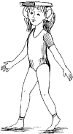 | С книгой на голове  Ребёнок кладёт книгу на голову и, выпрямившись, ходит по кругу. Нельзя прикасаться рукой к книге или ронять ее. Вместо книги на голову можно положить какой-нибудь другой предмет.  Следите, чтобы ребенок шел правильной размеренной походкой и предмет не падал у него с головы.
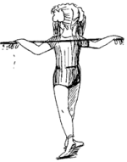 | Коромысло  Раньше, когда на всю деревню был один колодец, девушки носили воду в ведрах, которые висели с двух сторон на коромысле, а сами коромысла клали на плечи. Представь себе, что ты несешь такую тяжесть. Походи с палкой на плечах, распрямив плечи и спину. Будь очень внимателен, не разлей воду!»  Ребенок выполняет упражнение
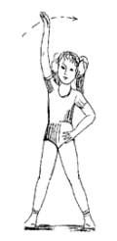 | Ветряная мельница  Ребенок встает, слегка расставив ноги. Одну руку кладет на пояс, другую поднимает вверх и начинает описывать ею круги, постепенно убыстряя темп, изображая «крыло ветряной мельницы».  Ребенок вертит рукой, касаясь уха и ноги, вперед и назад, в зависимости от того, «куда подует ветер». Потом описывает круги двумя руками одновременно.
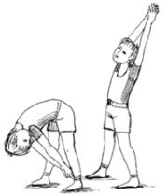 | Дровосек  Ребенок встает, слегка расставив ноги; представляет, что в руках у них топор; делает большой взмах и сильно ударяет «топором» по воображаемому чурбану.  Повторяет упражнение не менее 10 раз
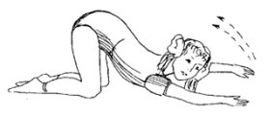 | Любопытный котенок  Ребенок вытягивает руки вперед, становится на колени, а затем садится на пятки. Наклоняется, опершись об пол руками, как можно ниже, почти касаясь его носом. В таком положении ребенок начинает передвигаться, перебирая руками сначала в одну сторону, а потом в другую. Повторяет движение несколько раз, при этом озирается по сторонам, как «крадущийся котенок». Под конец, котенок, не найдя ничего интересного, опять садится на задние лапки»
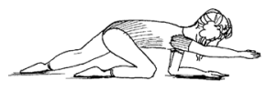 | Кошка ловит мышей  Когда кошка отправляется ловить мышей, она плотно прижимается к полу и тихо ползет вперед, сначала вытягивая переднюю лапу, а затем и заднюю. Лапы она ставит совсем бесшумно, потому что у мышей очень хороший слух. Попробуйте и вы проползти, как кошка. Кто будет тише всех ползти, тот больше всех поймает мышей».
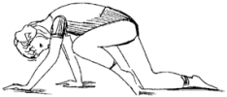 | Щенок  Ребенок становится на коленки и ходит на четвереньках, как это делают щенки. При каждом шаге он подтягивает вперед колено, стараясь коснуться им носа
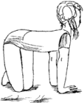 | Любопытный щенок  Ребенок становится на колени, опершись обеими руками об пол; поворачивает туловище в одну сторону и смотрит, что там делается. Затем поворачивается в другую сторону и смотрит, что происходит там. Движение вправо и влево надо делать, стоя на четвереньках.  Следите, чтобы ребенок не прогибал спину
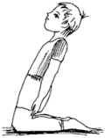 | Стойкий оловянный солдатик  Плывет по реке лодочка, а в ней оловянный солдатик. Вдруг подул резкий ветер, и началась качка. Но ничего не страшно отважному солдатику. Хочешь стать таким же стойким и сильным, как оловянный солдатик?  Для этого встань на колени, руки плотно прижми к туловищу. Вдруг подул сильный ветер - наклонись назад, как можно ниже, держи спину прямо, а потом выпрямись. Повтори 3 раза. А теперь можно сесть на пятки и отдохнуть».
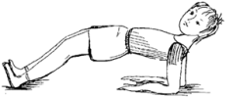 | Маленький мостик  Шли ежата по лесу. Перед ними ручей. Как перебраться через него? Давайте поможем им: построим мостики через ручей. Лягте на спину, не отрывая плеч и ступней ног от пола, приподнимите туловище. Ладонями рук, согнутых в локтях, поддерживайте спину. Держите, держите спинку, пока ежата не перебегут на другой берег».  Ребенок выполняет упражнение.
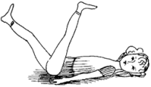 | Ножницы  Давай представим, что наши ноги - ножницы. Лежа на животе, поднимай поочередно прямые ноги вверх-вниз. Чтобы ножницы хорошо резали, ноги должны быть прямыми. Ляг на спину, отдохни».  Повторить упражнение 3
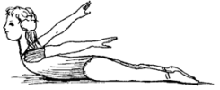 | Птица  Лежа на животе, подними руки вверх - в стороны, прогнись. Маши руками, как птица крыльями. Мы полетели! Давай отдохнем. Ляг на живот, опусти руки. Отдохнем и снова продолжим полет».  Повторить упражнение 2-3 раза.
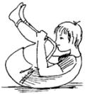 | Качалочка  На лесной полянке играли медвежата, смешно качаясь на спине. Давай попробуем и мы покачаться! Ляг на спину, ноги вместе. Сгибая ноги, прижми колени к груди и обхватив их руками. Покачайся на спине вправо-влево. Когда устанешь - отдохни». Повторить упражнение 3 раза.

